JavaEE程序开发综合训练

—网上图书销售系统

组 长：崔金泽 20192163 信1901-3

成 员：李晓洋 20193069 信1901-2

成 员：韩英杰 20191264 信1901-1

成 员：张禹 20193889 信1901-2

完成日期 2022年5月27 日

**目 录**

一 引言 4

1.1编写目的 4

1.2项目背景 4

1.3设计依据 5

二 总体设计 5

2.1需求概述 5

2.2系统架构 6

2.3使用的技术 6

三 数据库设计 6

3.1概述 6

3.2设计原则 6

3.2.1规范化 7

3.2.2数据冗余 7

3.2.3范式标准 7

3.3表命名规范 7

3.4字段类型选择 8

3.5逻辑结构设计 9

3.5.1管理员管理信息 9

3.5.2表结构 11

3.5.3用户管理信息 13

四 功能设计 16

4.1图书管理 16

4.1.1功能描述 16

4.1.2处理流程 16

4.1.3流程逻辑 17

4.1.3主要类设计 17

4.2订单管理 20

4.2.1功能描述 20

4.2.2处理流程 20

4.2.3流程逻辑 21

4.2.4主要类设计 22

4.2.5界面设计 24

4.3分类管理 25

4.3.1功能描述 25

4.3.2处理流程 25

4.3.3流程逻辑 25

4.3.4主要类设计 26

4.3.5界面设计 28

4.4购物车管理 30

4.4.1功能描述 30

4.4.2处理流程 30

4.4.3流程逻辑 30

4.4.4主要类设计 31

4.4.5异常处理 33

4.4.6界面设计 33

4.5用户管理 34

4.5.1功能描述 34

4.5.2处理流程 34

4.5.3流程逻辑 34

4.5.4主要类设计 35

五 功能实现与操作说明 37

5.1　首页设计 38

5.2　用户模块 38

5.2.1　用户注册 38

5.2.2　用户登录 39

5.2.3　修改当前用户密码 39

5.2.4　退出 40

5.3　图书模块 40

5.3.1　图书列表 40

5.3.2　图书详细 40

5.3.3　高级搜索 41

5.4　购物车模块 41

5.4.1　添加图书到购物车 41

5.4.2　我的购物车 42

5.4.3　修改条目数量 42

5.4.4　删除条目 42

5.5　订单模块 42

5.5.1选中条目，准备生成订单 42

5.5.2　生成订单 43

5.5.3　订单列表 43

5.5.4　支付页面 44

5.5.5　订单详细页面 44

5.5.6　订单状态 45

5.6　后台主页 45

5.7　分类管理 46

5.7.1　分类列表 46

5.7.2　添加分类 47

5.7.3　修改分类 48

5.7.4　删除分类 48

5.8　图书管理 49

5.8.1　图书列表页面 49

5.8.2　添加图书 50

5.8.3　高级搜索 50

5.8.4　图书详细 51

5.9 订单管理 51

5.9.1　订单列表 52

5.9.2　订单详细 52

六 测试说明 52

# 一 引言

## 1.1编写目的

编写网上书店管理系统的目的是，介绍网上书店系统的系统设计，为用户描述出一个具体的产品模型，可以更好的让以后的人更快更便捷的了解此程序，为以后开发以及测试人员提供下一步工作的依据。

## 1.2项目背景

随着互联网高潮来临，中国[网络购物](https://baike.baidu.com/item/%E7%BD%91%E7%BB%9C%E8%B4%AD%E7%89%A9)的用户规模不断上升。近年来中国网购用户数量、网购渗透率、网购交易金额每年均稳定增长。从中国网购用户的年龄分布来看，约33.3%的用户年龄分布在31-40岁，25.3%的用户为26-30岁，11.9%的用户在19到25岁之间。因此，中国网购用户总体来说偏向年轻化，19到40岁的网购用户就占比70.5%。中国电子商务交易总额由2014年的16.39万亿元人民币迅猛增长至2018年的31.63万亿元人民币。现阶段的大学生（包括本科、硕士研究生和博士研究生）无疑是电子商务消费的主力军，网购的便捷性、大学生生活费的富余度高、大学生新鲜事物接受能力强等因素共同促使大学生将相当部分的生活费用于电子商务消费。所以，网上书城为广大热爱的热爱读书的朋友们，特别是在校大学生提供了一个网上购书的平台，帮助大家购买到优质、满意的图书。

网上购书平台系统和一些教育网站一样，在这个数字化的今天，图书上的东西尤其让人着迷，所以可以在网上订阅自己需要的图书。

现在网上购书平台目前主要是以B2C的方式进行经营，通过网上开店的方式向读者出售书本。国内著名的两大书店，当当网与卓越网，他们售书的理念很简单，读者可以自己寻找自己喜爱的书。

这种新型的图书销售形式，与传统利用书店进行销售的方式相比拥有许多优势：一是降低了销售成本；二是利用网络作为交易平台，改变传统的交易方式，使得交易活动不受空间和时间的限制；三是信息的传递更迅速灵活，新书信息上传后，客户可以立即看到，交易马上可以从网上进行，从而大大提高了交易的效率。

对于读者来说，无需为寻找一本自己想要的书好奔波于城市的各个角落，无需因为时间问题而错过了新书的首发式，或者因为时间问题而去不了书店，网上书店系统，只需你有一台可以连上互联网的电脑，就可以按照自己的兴趣检索到自己想要的书本。

a.项目委托单位：信息科学与技术学院

b.开发单位：计算机科学与技术系

c.用户：石家庄铁道大学全体用户

网上购书平台系统和一些教育网站一样，在这个数字化的今天，图书上的东西尤其让人着迷，所以可以在网上订阅自己需要的图书。

## 1.3设计依据

现在网上购书平台目前主要是以B2C的方式进行经营，通过网上开店的方式向读者出售书本。国内著名的两大书店，当当网与卓越网，他们售书的理念很简单，读者可以自己寻找自己喜爱的书。

这种新型的图书销售形式，与传统利用书店进行销售的方式相比拥有许多优势：一是降低了销售成本；二是利用网络作为交易平台，改变传统的交易方式，使得交易活动不受空间和时间的限制；三是信息的传递更迅速灵活，新书信息上传后，客户可以立即看到，交易马上可以从网上进行，从而大大提高了交易的效率。

对于读者来说，无需为寻找一本自己想要的书好奔波于城市的各个角落，无需因为时间问题而错过了新书的首发式，或者因为时间问题而去不了书店，网上书店系统，只需你有一台可以连上互联网的电脑，就可以按照自己的兴趣检索到自己想要的书本。

# 二 总体设计

## 2.1需求概述

作为一家网上书店，用户可以在7*24小时的时间内进行浏览与购买图书。系统首先满足不间断的服务模式，稳定性是网上书店开展的基础。安全支付是网上交易的重要问题。网上图书销售系统是一个复杂的电子商务系统，它必须提供用户的接口以供用户登录并选择喜好的图书；同时还必须提供系统的管理接口以供管理员和一般的网站工作人员处理客户订单并维护网站正常运作。

## 2.2系统架构



## 2.3**使用的技术**

JavaScript是一种基于对象和事件驱动并具有相对安全性的客户端脚本语言。

MySQL是一个开放源码的小型关联式数据库管理系统

MVC即模型－视图－控制器

JDBC（Java Data Base Connectivity,java数据库连接）是一种用于执行SQL语句的Java API，可以为多种关系数据库提供统一访问，它由一组用Java语言编写的类和接口组成。

# 三 数据库设计

数据库设计是系统设计中非常重要的一个环节，因为数据库设计就像在建设高楼大厦的根基一样，如果设计不好，在后来的系统维护、变更和功能扩充时，甚至于在系统开发过程中，都将会引起比较大的问题，有时大量的工作将会重新开始。

## 3.1概述

数据库表设计主要是把概念结构设计时设计好的基本E-R图转换为与选用DBMS产品所支持的数据模型相符合的逻辑结构。它包括数据项、记录及记录间的联系、安全性和一致性约束等等。导出的逻辑结构是否与概念模式一致，从功能和性能上是否满足用户的要求，要进行模式评价。

## 3.2设计原则

### 3.2.1规范化

在设计和操作、维护数据库时，关键的步骤就是要确保数据正确的分布到数据库的表中。使用正确的数据结构，不仅便于对数据库进行相应的存取操作，而且可以极大地简化应用程序的其他内容（查询、报表、代码等）。正确进行表设计的正式名称就是“数据库规范化”，包括表的命名规范等。

1. t_user 用户表
2. t_category 图书分类表
3. t_book 图书表
4. t_cartitem 购物车表
5. t_order 订单表
6. t_orderitem 订单项表
7. t_admin 管理员表

### 3.2.2数据冗余

数据应该尽可能少的冗余，这意味着重复数据应该减少到最少。比如说，一个预警信息接收用户的电话不应该被存储在不同的表中，因为这里的电话号码是接收用户的一个属性。如果存在过多的冗余数据，这就意味着要占用了更多的物理空间，同时也对数据的维护和一致性检查带来了问题，当这个接收用户的电话号码变化时，冗余数据会导致对多个表的更新动作，如果有一个表不幸被忽略了，那么就可能导致数据的不一致性。

### 3.2.3范式标准

基本表及其字段之间的关系, 应尽量满足第三范式。但是，满足第三范式的数据库设计，往往也不是最好的设计。为了提高数据库的运行效率，常常需要降低范式标准：适当增加冗余，以达到以空间换时间的目的。

在数据库设计中，为了更好地应用三个范式，就必须通俗地理解数据库的三个范式。第一范式：1NF是对属性的原子性约束，要求属性具有原子性，不可再分解。第二范式：2NF是对记录的惟一性约束，要求记录有惟一标识，即实体的惟一性。第三范式：3NF是对字段冗余性的约束，即任何字段不能由其他字段派生出来，它要求字段没有冗余。没有冗余数据的数据库设计可以做到，但是，没有冗余数据的数据库未必是最好的数据库，有时为了提高运行效率，就必须降低范式标准，适当保留冗余数据。具体做法是：在概念数据模型设计时遵守第三范式，降低范式标准的工作放到物理数据模型设计时考虑。降低范式就是增加字段，允许冗余。

## 3.3表命名规范

东方市社会管理服务信息化系统中，以子系统区分表的结构，值班管理子系统相关的表均以DW开头，例如：值班人员表DW_ONDUTY_PERSON；与应急业务相关的数据字典均以DIC开头，例如：事件分类表为DIC_EVENT_TYPE；与系统管理相关的数据字典均以SYS开头，例如：组织机构表为SYS_ORG。这样能在系统内易于区分，使系统数据表易于维护。

## 3.4字段类型选择

根据应用系统实际需求选择，常用类型为NUMBER或VARCHAR2类型，需要按数字方式进行排序的采用NUMBER类型，选项比较少的标志位可使用CHAR，时间采用DATE形式存储。除主键外，所有值都不做非空限制，非空判断放在程序逻辑里进行。

1. t_user

|  |  |
| --- | --- |
| **uid** | char(32) |
| **loginname** | varchar(50) |
| **loginpass** | varchar(50) |
| **email** | varchar(50) |
| **status** | boolean |
| **activationCode** | char(64) |

1. t_category

|  |  |
| --- | --- |
| **cid** | char(32) |
| **cname** | varchar(50) |
| **pid** | char(32) |
| **desc** | varchar(100) |
| **orderBy** | int |

1. t_book

|  |  |
| --- | --- |
| **bid** | char(32) |
| **bname** | varchar(200) |
| **author** | varchar(50) |
| **price** | decimal(8,2) |
| **currPrice** | decimal(8,2) |
| **discount** | decimal(3,1) |
| **press** | varchar(100) |
| **publishtime** | char(10) |
| **edition** | int |
| **pageNum** | int |
| **wordNum** | int |
| **printtime** | char(10) |
| **booksize** | int |
| **paper** | varchar(50) |
| **cid** | char(32) |
| **image_w** | varchar(100) |
| **image_b** | varchar(100) |
| **orderBy** | int |

1. t_cartitem

|  |  |
| --- | --- |
| **cartItemId** | char(32) |
| **quantity** | int |
| **bid** | char(32) |
| **uid** | char(32) |
| **orderyBy** | int |

1. t_order

|  |  |
| --- | --- |
| **oid** | char(32) |
| **ordertime** | char(19) |
| **total** | decimal(10,2) |
| **status** | int |
| **address** | varchar(1000) |
| **uid** | char(32) |

1. t_orderitem

|  |  |
| --- | --- |
| **orderItemId** | char(32) |
| **quantity** | int |
| **subtotal** | decimal(8,2) |
| **bid** | char(32) |
| **bname** | varchar(200) |
| **currPrice** | decimal(8,2) |
| **image_b** | varchar(100) |
| **oid** | char(32) |

1. t_admin

|  |  |
| --- | --- |
| **adminId** | char(32) |
| **adminname** | varchar(50) |
| **adminpwd** | varchar(50) |

## 3.5逻辑结构设计

### 3.5.1管理员管理信息

1、描述信息

管理员管理信息主要实现分类管理、图书管理、订单管理、管理员管理等功能。

管理员管理信息包括以下实体对象：

* 图书管理：对图书信息进行增加、修改、删除、查找等操作。图书信息主要包括图书id、图书名称、作者、定价、折扣、出版社、出版时间、版次、页数、字数、印刷时间、开本、纸质、所属分类ID、大图路径、小图路径、图书序号等；
* 订单管理：对订单信息进行增加、修改、删除、办理、督办接收、打印等操作。信访纠纷信息主要包括信访人、纠纷类型、来访日期、人数、来访人单位地址、来访人电话、接待人、登记单位、内容概要、办理情况、办理时限、处理意见、分管领导意见、领导批示、处理结果、附件等。
* 分类管理：对图书分类信息进行增加、修改、删除、查找等操作。分类信息主要包括分类id、分类名称、父分类id、分类描述、分类序号等；
* 管理员管理：对管理员信息进行修改操作。管理员信息主要包括管理员id、管理员名称、管理员密码等；

2、逻辑结构图

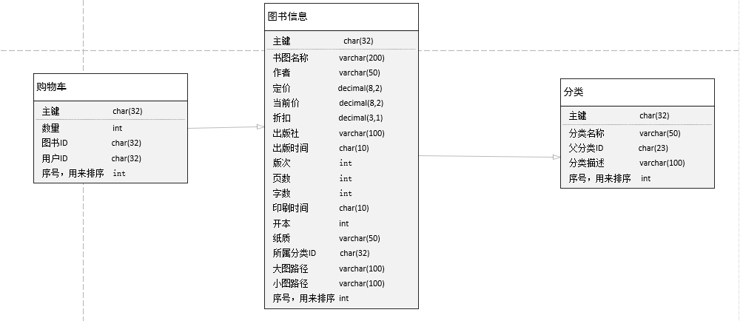

图 6‑1图书管理逻辑结构

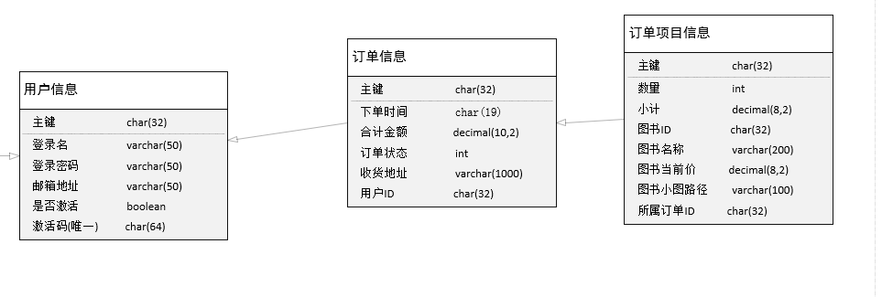

图 6‑2订单管理逻辑结构

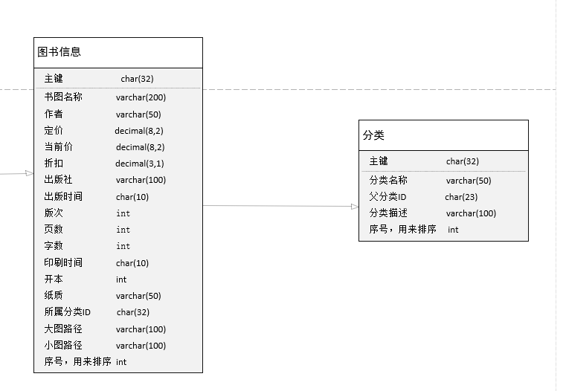

图 6‑3分类管理逻辑结构

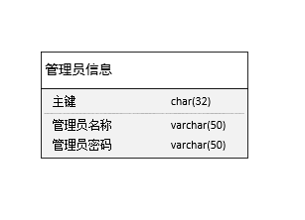

图 6‑4管理员管理逻辑结构

### 3.5.2表结构

图书管理逻辑结构

|  |  |  |  |  |  |
| --- | --- | --- | --- | --- | --- |
| **字段名** | **类型** | **是否为空** | **描述** | **默认值** | **备注** |
| **bid** | char(32) | N | 主键 |  | 主键 |
| **bname** | varchar(200) | N | 书图名称 |  | 书图名称 |
| **author** | varchar(50) | Y | 作者 |  | 作者 |
| **price** | decimal(8,2) | Y | 定价 |  | 定价 |
| **currPrice** | decimal(8,2) | Y | 当前价 |  | 当前价 |
| **discount** | decimal(3,1) | Y | 折扣 |  | 折扣 |
| **press** | varchar(100) | Y | 出版社 |  | 出版社 |
| **publishtime** | char(10) | Y | 出版时间 |  | 出版时间 |
| **edition** | int | Y | 版次 |  | 版次 |
| **pageNum** | int | Y | 页数 |  | 页数 |
| **wordNum** | int | Y | 字数 |  | 字数 |
| **printtime** | char(10) | Y | 印刷时间 |  | 印刷时间 |
| **booksize** | int | Y | 开本 |  | 开本 |
| **paper** | varchar(50) | Y | 纸质 |  | 纸质 |
| **cid** | char(32) | Y | 所属分类ID |  | 所属分类ID |
| **image_w** | varchar(100) | Y | 大图路径 |  | 大图路径 |
| **image_b** | varchar(100) | Y | 小图路径 |  | 小图路径 |
| **orderBy** | int | Y | 序号，用来排序 |  | 序号，用来排序 |
| **bid** | char(32) | N | 主键 |  | 主键 |
| **bname** | varchar(200) | N | 书图名称 |  | 书图名称 |
| **author** | varchar(50) | Y | 作者 |  | 作者 |
| **price** | decimal(8,2) | Y | 定价 |  | 定价 |
| **currPrice** | decimal(8,2) | Y | 当前价 |  | 当前价 |
| **discount** | decimal(3,1) | Y | 折扣 |  | 折扣 |
| **press** | varchar(100) | Y | 出版社 |  | 出版社 |

订单管理逻辑结构

|  |  |  |  |  |  |
| --- | --- | --- | --- | --- | --- |
| **字段名** | **类型** | **是否为空** | **描述** | **默认值** | **备注** |
| **oid** | char(32) | N | 主键 |  | 主键 |
| **ordertime** | char(19) | N | 下单时间 |  | 下单时间 |
| **total** | decimal(10,2) | N | 合计金额 |  | 合计金额 |
| **status** | int | N | 订单状态 |  | 订单状态 |
| **address** | varchar(1000) | N | 收货地址 |  | 收货地址 |
| **uid** | char(32) | N | 用户ID |  | 用户ID |

|  |  |  |  |  |  |
| --- | --- | --- | --- | --- | --- |
| **字段名** | **类型** | **是否为空** | **描述** | **默认值** | **备注** |
| **orderItemId** | char(32) | N | 主键 |  | 主键 |
| **quantity** | int | N | 数量 |  | 数量 |
| **subtotal** | decimal(8,2) | N | 小计 |  | 小计 |
| **bid** | char(32) | N | 图书ID |  | 图书ID |
| **bname** | varchar(200) | N | 图书名称 |  | 图书名称 |
| **currPrice** | decimal(8,2) | N | 图书当前价 |  | 图书当前价 |
| **image_b** | varchar(100) | N | 图书小图路径 |  | 图书小图路径 |
| **oid** | char(32) | N | 所属订单ID |  | 所属订单ID |

分类管理逻辑结构

|  |  |  |  |  |  |
| --- | --- | --- | --- | --- | --- |
| **字段名** | **类型** | **是否为空** | **描述** | **默认值** | **备注** |
| **cid** | char(32) | N | 主键 |  | 主键 |
| **cname** | varchar(50) | N | 分类名称 |  | 分类名称 |
| **pid** | char(32) | Y | 父分类ID |  | 父分类ID |
| **desc** | varchar(100) | Y | 分类描述 |  | 分类描述 |
| **orderBy** | int | Y | 序号，用来排序 |  | 序号，用来排序 |

管理员管理逻辑结构

|  |  |  |  |  |  |
| --- | --- | --- | --- | --- | --- |
| **字段名** | **类型** | **是否为空** | **描述** | **默认值** | **备注** |
| **adminId** | char(32) | N | 主键 |  | 主键 |
| **adminname** | varchar(50) | N | 管理员名称 |  | 管理员名称 |
| **adminpwd** | varchar(50) | N | 管理员密码 |  | 管理员密码 |

### 3.5.3用户管理信息

1、描述信息

用户管理信息主要实现购物车管理、用户管理等功能。

用户管理信息包括以下实体对象：

* 购物车管理：对购物车信息进行增加、修改、删除等操作。购物车信息主要包括购物车id、数量、图书ID、用户ID、序号等。
* 用户管理：对用户信息进行修改等操作。用户信息主要包括用户id、登录名、登录密码、邮箱地址、是否激活、激活码等。

2、逻辑结构图

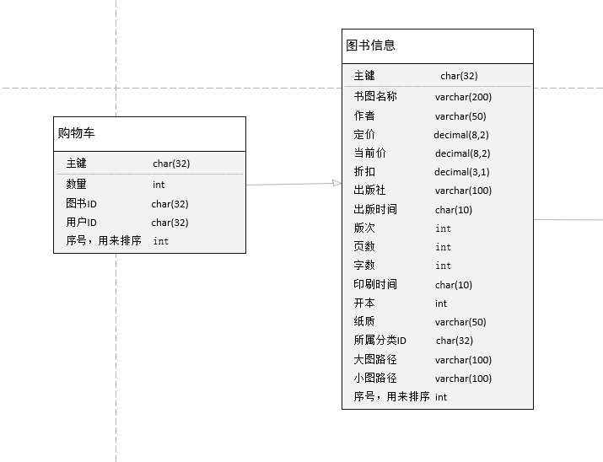

图 6‑5购物车管理逻辑结构

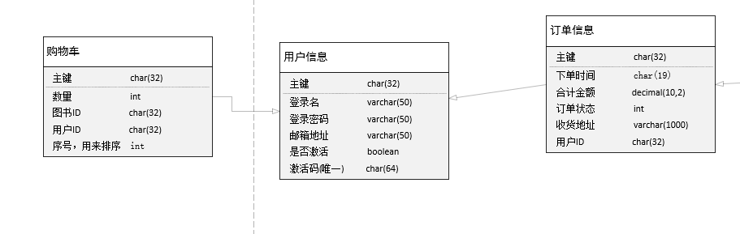

图 6‑6用户管理逻辑结构

3、表结构

购物车逻辑结构

|  |  |  |  |  |  |
| --- | --- | --- | --- | --- | --- |
| **字段名** | **类型** | **是否为空** | **描述** | **默认值** | **备注** |
| **cartItemId** | char(32) | N | 主键 |  | 主键 |
| **quantity** | int | N | 数量 |  | 数量 |
| **bid** | char(32) | N | 图书ID |  | 图书ID |
| **uid** | char(32) | N | 用户ID |  | 用户ID |
| **orderyBy** | int | N | 序号，用来排序 |  | 序号，用来排序 |

用户管理逻辑结构

|  |  |  |  |  |  |
| --- | --- | --- | --- | --- | --- |
| **字段名** | **类型** | **是否为空** | **描述** | **默认值** | **备注** |
| uid | char(32) | N | 主键 |  | 主键 |
| loginname | varchar(50) | N | 登录名 |  | 登录名 |
| loginpass | varchar(50) | N | 登录密码 |  | 登录密码 |
| email | varchar(50) | N | 邮箱地址 |  | 邮箱地址 |
| status | boolean | N | 是否激活 |  | 是否激活 |
| activationCode | char(64) | N | 激活码(唯一) |  | 激活码(唯一) |

# 四 功能设计

## 4.1图书管理

### 4.1.1功能描述

图书查询

实现普通用户和管理员，按书名、作者、出版社等查询图书功能。

图书维护

实现管理员，对图书进行增加、修改、删除等操作。图书信息主要包括图书id、图书名称、作者、定价、折扣、出版社等。

4.1.2处理流程

1. 新增图书信息

public void add(Book book) throws SQLException{}

1. 修改图书信息

传递参数：图书类 Book。

public void edit(Book book) throws SQLException{}

1. 删除图书信息

传递参数：图书类 Book。

public void delete(String bid) throws SQLException{}

1. 通过图书id查询图书信息

传递参数：图书id bid。

public Book findByBid(String bid) throws SQLException{ }

1. 通过书名查询图书信息

传递参数：查询关键词 bname。

public PageBean<Book> findByBname(String bname, int pc) throws SQLException{ }

1. 通过作者名查询图书信息

传递参数：查询关键词 author。

public PageBean<Book> findByAuthor(String author, int pc) throws SQLException{ }

1. 通过出版社名查询图书信息

传递参数：查询关键词 press。

public PageBean<Book> findByPress(String press, int pc) throws SQLException{ }

1. 通过书名查询图书信息

传递参数：查询关键词 criteria。

Public PageBean<Book> findByCombination(Book criteria, int pc) throws SQLException{ }

1. 查询图书分类个数信息

传递参数：分类名。

public int findBookCountByCategory(String cid) throws SQLException { }

1. 查询图书某分类下图书信息

传递参数：分类名。

public PageBean<Book> findByCategory(String cid, int pc) throws SQLException { }

4.1.3流程逻辑

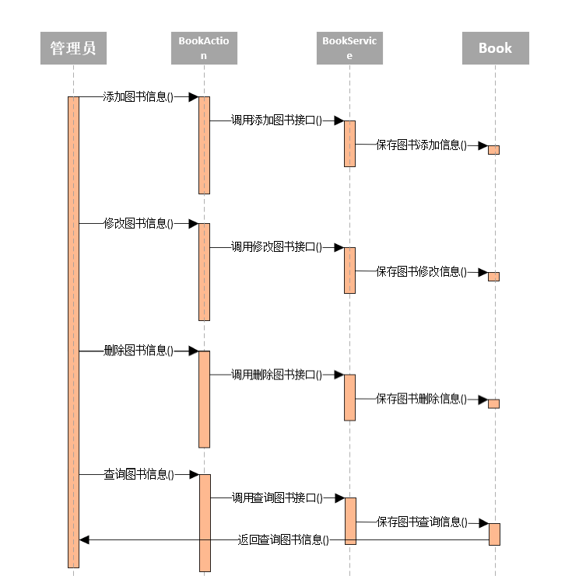

图 5‑2图书管理时序图

4.1.3主要类设计

**实体类**

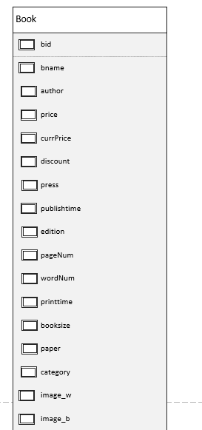

图 5‑3排查纠纷实体类图

MessageMd：排查纠纷实体类。

**控制类**

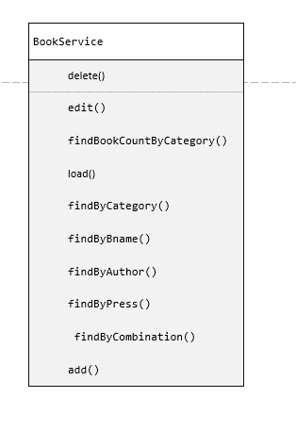

图 5‑4排查纠纷控制类图

MessageMdAction：排查纠纷控制类

捕获排查纠纷前台页面传递的参数，调用后台排查纠纷逻辑（服务类）、排查纠纷实体（实体类）完成排查纠纷的增加、删除、修改、上报功能，将运算结果传递给前台页面进行显示。

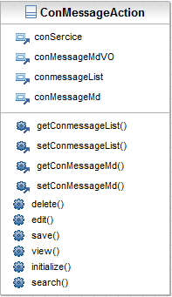

图 5‑5排查纠纷续报控制类图

ConMessageAction：排查纠纷续报控制类

捕获排查纠纷前台页面传递的参数，调用后台排查纠纷逻辑（服务类）、排查纠纷实体（实体类）完成排查纠纷的续报、修改、上报功能，将运算结果传递给前台页面进行显示。

**服务类**



图 5‑6图书管理接口图

BookService 图书管理服务类

完成图书管理的业务逻辑操作，提供图书管理增加、删除、修改、上报、续报查询服务。

#### 4.1.4异常处理

当管理员增加图书时，若信息填写不完全，提示信息不能为空；当管理员增加图书时，若图书封面照片大于80kb，提示照片大小大于80kb。

## 4.2订单管理

### 4.2.1功能描述

1.订单查询

实现普通用户和管理员，按交易成功、未发货、未付款等查询订单功能。

2.订单维护

实现管理员，对订单进行修改、删除等操作。订单信息主要包括订单id、订单金额、下单事件、订单类型等。

### 4.2.2处理流程

1. 新增订单

传递参数：订单类 order。

public void add(Order order) throws SQLException {}

1. 查询订单状态

传递参数：订单id oid。

public int findStatus(String oid) throws SQLException{}

1. 修改订单状态

传递参数：订单id oid，订单状态 status。

public void updateStatus(String oid, int status) throws SQLException{}

1. 加载订单信息

传递参数：订单id oid。

public Order load(String oid) throws SQLException{ }

1. 按用户查询订单信息

传递参数：用户id uid。

public PageBean<Order> findByUser(String uid, int pc) throws SQLException{ }

1. 按状态查询订单信息

传递参数：订单状态 status。

public PageBean<Order> findByStatus(int status, int pc) throws SQLException{ }

### 4.2.3流程逻辑

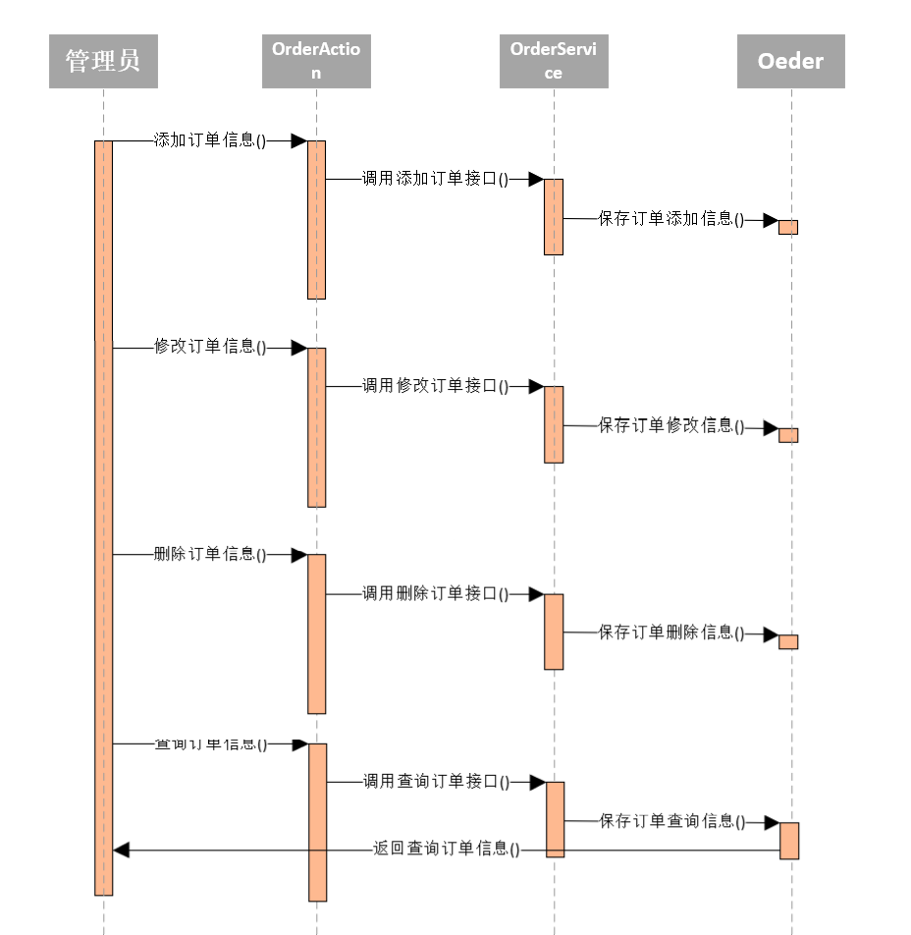

图 5‑2订单管理时序图

### 4.2.4主要类设计

##### 实体类



图 5‑3订单管理类图

order：订单管理实体类。

##### 控制类



图 5‑6订单管理接口图

OrderService 订单管理类

完成订单管理的业务逻辑操作，提供订单管理增加、删除、修改、上报、续报查询服务。

##### 服务类

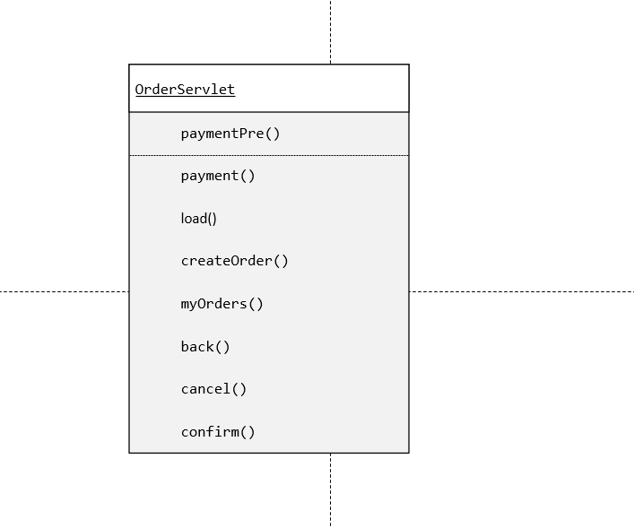

图 5‑4订单管理类图

OrderServlet：订单管理控制类

订单管理前台页面传递的参数，调用后台订单管理逻辑（服务类）、订单管理实体（实体类）完成订单管理的增加、删除、修改、上报功能，将运算结果传递给前台页面进行显示。

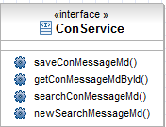

图 5‑7排查纠纷续报服务接口图

ConService 应急知识服务类

完成排查纠纷续报的业务逻辑操作，提供排查纠纷修改、上报、续报查询服务。

### 4.2.5界面设计

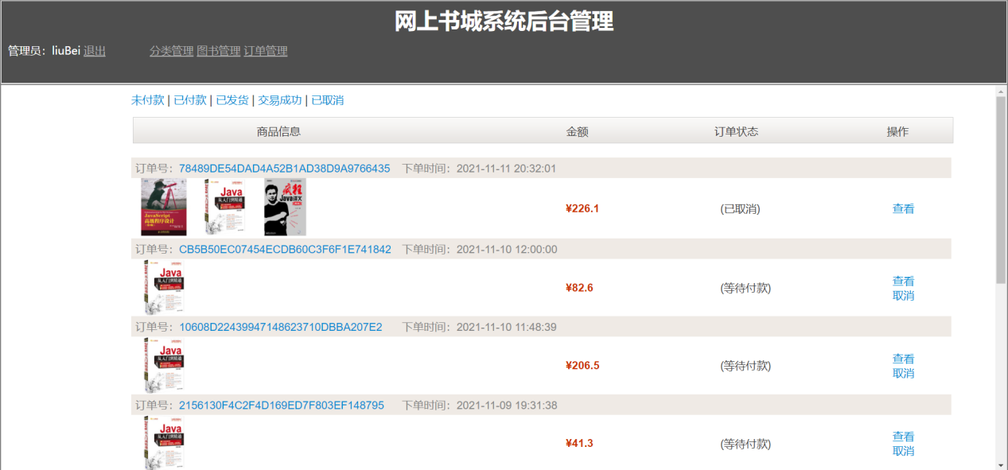

图5‑8订单查看

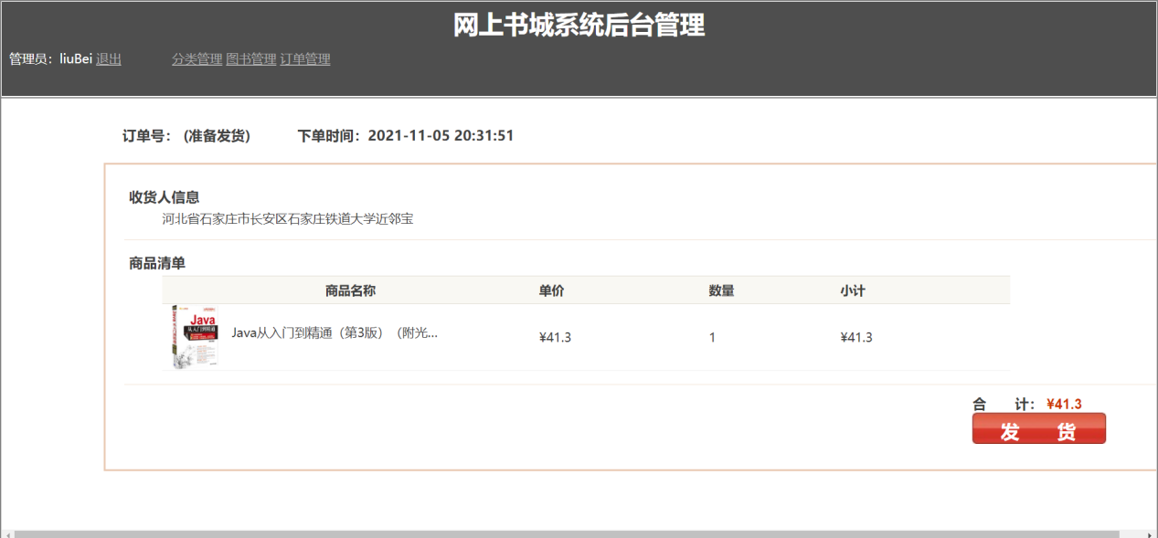

图5-8 订单修改

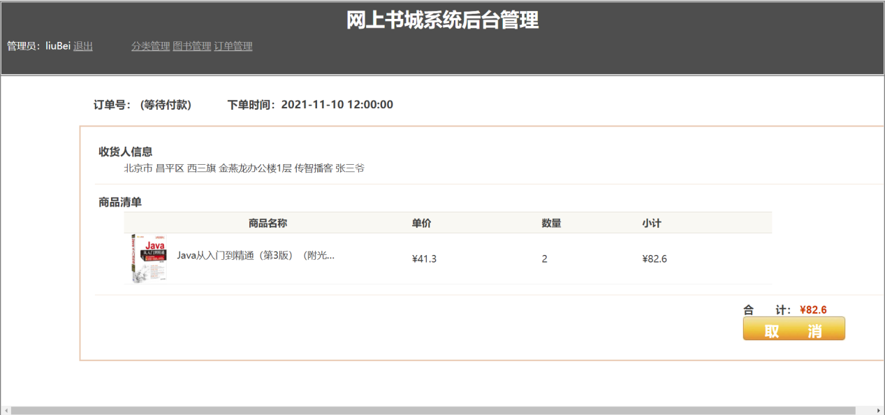

图5-8 订单删除

## 4.3分类管理

### 4.3.1功能描述

1.分类查询

实现管理员，按一级分类、二级分类等查询分类功能。

2.分类维护

实现管理员，对分类信息进行添加、修改、删除等操作。分类信息主要包括分类id、分类名称、父分类id、分类描述、分类序号等；

### 4.3.2处理流程

1. 查询所有分类信息

public List<Category> findAll() throws SQLException{}

1. 通过父分类查询子分类信息

传递参数：父分类 pid。

public List<Category> findByParent(String pid) throws SQLException{}

1. 添加分类信息

传递参数：分类类 Category。

public void add(Category category) throws SQLException{}

1. 加载分类信息

传递参数：分类id cid。

public Category load(String cid) throws SQLException{ }

1. 修改分类信息

传递参数：分类类 Category。

public void edit(Category category) throws SQLException{ }

1. 删除分类信息

传递参数：分类id cid。

public void delete(String cid) throws SQLException { }

### 4.3.3流程逻辑

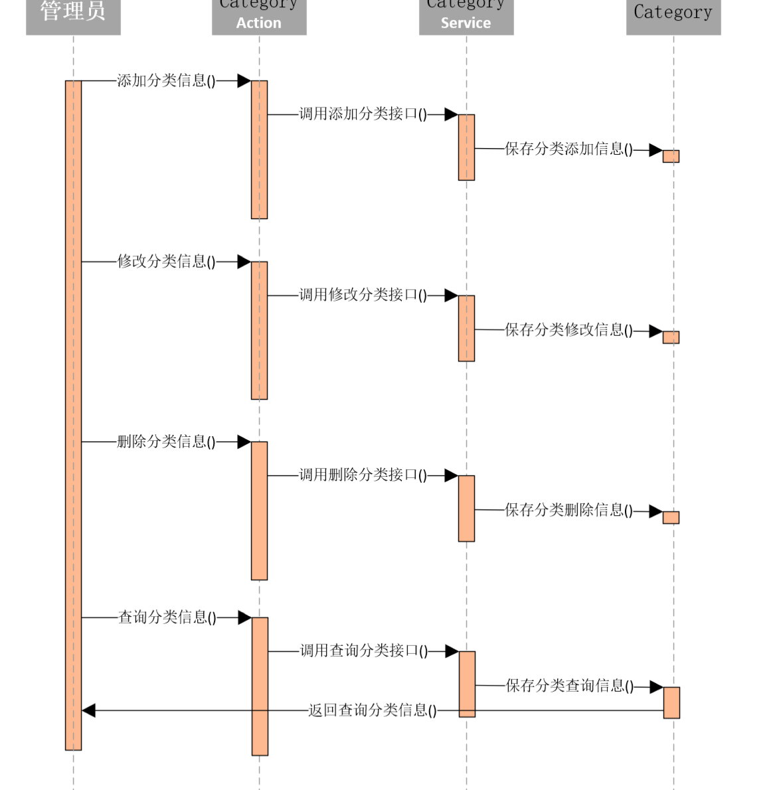

图 5‑2分类管理时序图

### 4.3.4主要类设计

##### 实体类



图 5‑3分类管理类图

Category：分类管理实体类。

##### 控制类



图 5‑6分类管理接口图

CategoryService 排查纠纷服务类

完成分类管理的业务逻辑操作，提供排查纠纷增加、删除、修改、上报、续报查询服务。

##### 服务类



图 5‑4分类管理类图

Category Servlet：分类管理控制类

捕获分类管理前台页面传递的参数，调用后台分类管理逻辑（服务类）、分类管理实体（实体类）完成分类管理的增加、删除、修改、上报功能，将运算结果传递给前台页面进行显示。

#### 异常处理

当管理员删除拥有二级分类的一级分类时，提示该分类下还有子分类，不能删除，只有当一级分类下无二级分类时才能删除一级分类。

### 4.3.5界面设计

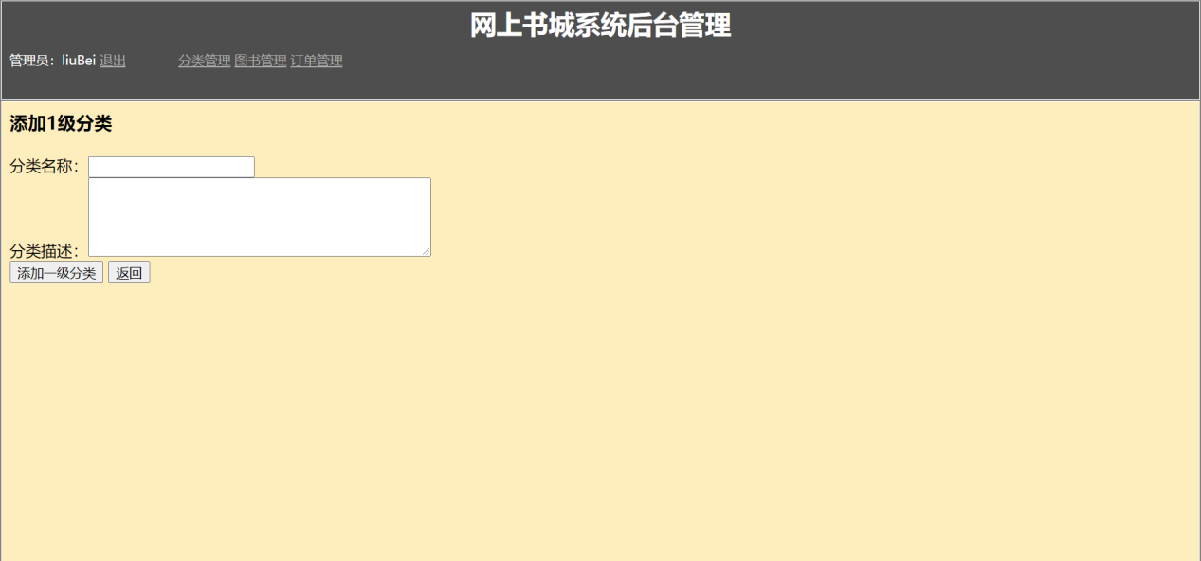

图5‑8 添加分类

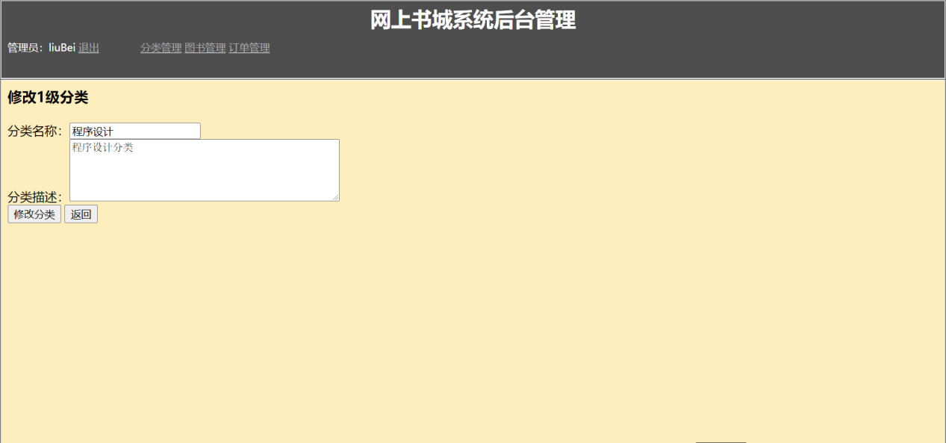

图5‑8 修改分类

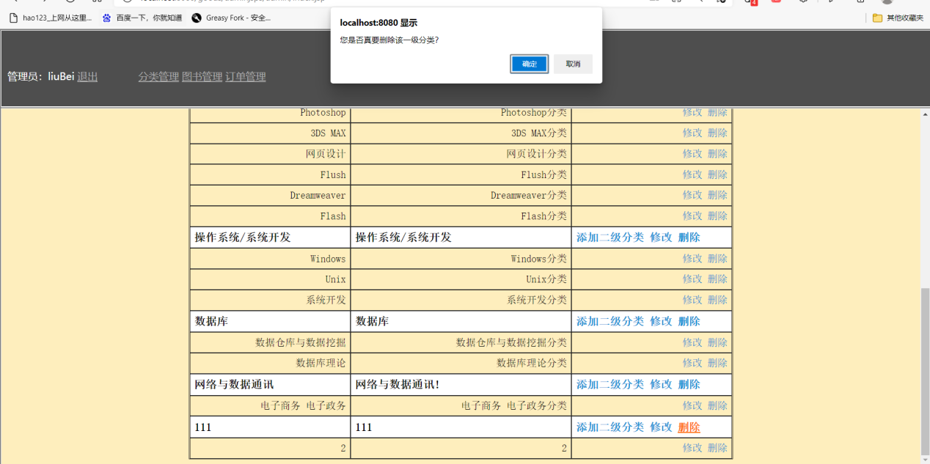

图5‑8 删除分类

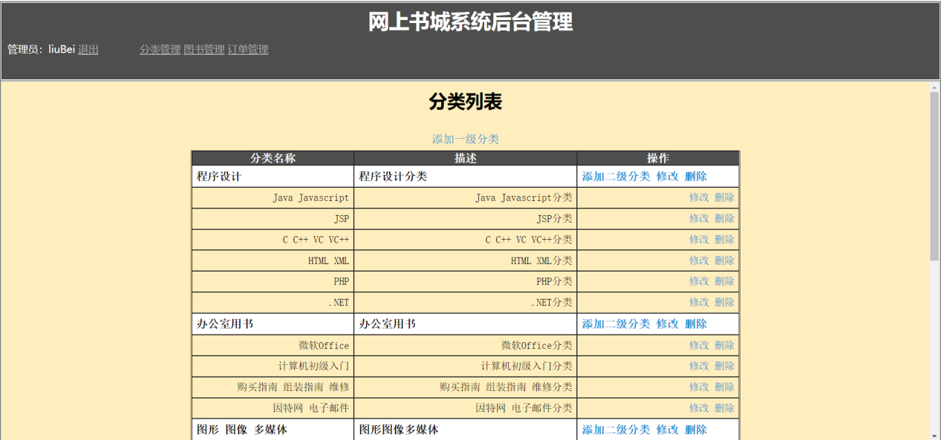

图5‑8 查看分类

## 4.4购物车管理

### 4.4.1功能描述

1.购物车查询

实现用户，查询购物车中图书功能。

2.购物车维护

实现用户，向购物车中添加图书，对购物车中的图书进行修改、删除等操作。购物车信息主要包括购物车id、数量、图书ID、用户ID、序号等。

### 4.4.2处理流程

1. 按用户id查询购物车信息

传递参数：购物车id cartItemId。

public CartItem findByCartItemId(String cartItemId) throws SQLException{}

1. 批量删除购物车中图书

传递参数：购物车id cartItemId。

public void batchDelete(String cartItemIds) throws SQLException{}

1. 查询某用户的购物车条目是否存在

传递参数：用户id uid，图书id bid。

public CartItem findByUidAndBid(String uid, String bid) throws SQLException{}

1. 修改条目数量信息

传递参数：购物车id cartItemId，图书数量 quantity。

public void updateQuantity(String cartItemId, int quantity) throws SQLException{ }

1. 添加条目信息

传递参数：购物车类 CartItem。

public void addCartItem(CartItem cartItem) throws SQLException{ }

### 4.4.3流程逻辑

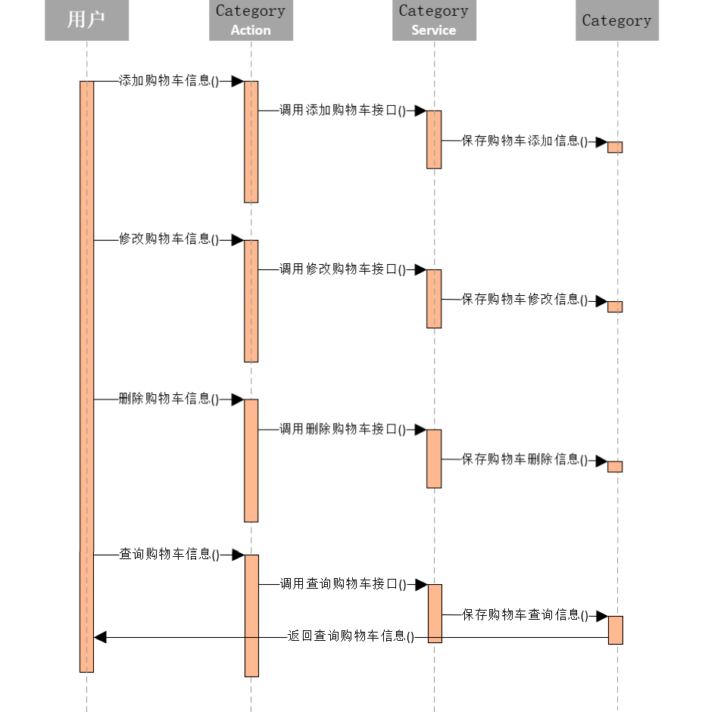

图 5‑2购物车管理时序图

### 4.4.4主要类设计

##### 实体类



图 5‑3购物车管理类图

CartItem：购物车管理实体类。

##### 控制类



图 5‑6购物车管理接口图

CartItemService 购物车管理服务类

完成购物车管理的业务逻辑操作，提供排查纠纷增加、删除、修改、上报、续报查询服务。

##### 服务类



图 5‑4购物车管理类图

CartItemServletction：购物车管理类

捕获购物车管理前台页面传递的参数，调用后台购物车管理逻辑（服务类）、购物车管理实体（实体类）完成购物车管理的增加、删除、修改、上报功能，将运算结果传递给前台页面进行显示。

### 4.4.5异常处理

当用户对排查纠纷进行查询时，若查询无结果显示，则系统提示无记录，重新选择查询条件；当生产运行处工作人员对应急知识信息进行操作时，系统对写入的排查纠纷信息进行相应的格式校验；若信息格式错误，则系统提示格式错误消息，并提示修改后再重新写入。若在系统操作过程中出现系统异常，则系统给予异常提示信息。

### 4.4.6界面设计

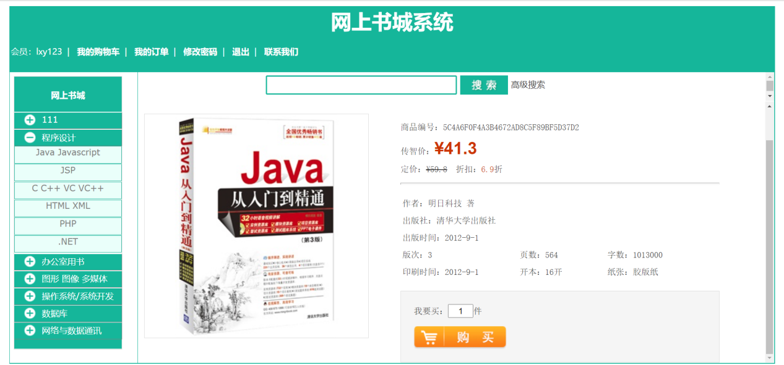

图5‑8 向购物车中添加图书

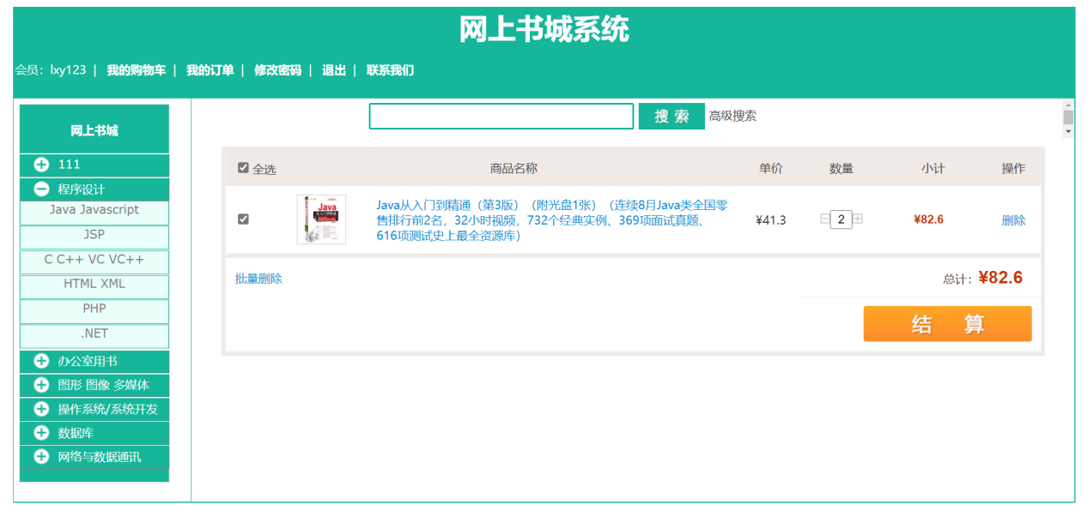

图5‑8 查看、删除、修改购物车中图书

## 4.5用户管理

### 4.5.1功能描述

1.用户基本操作

实现用户，注册、登录、修改密码、退出等基本操作。

### 4.5.2处理流程

1. 添加用户信息

传递参数：用户类 User。

public void add(User user) throws SQLException{}

1. 查询用户账号密码信息

传递参数：用户id uid，用户密码 password。

public boolean findByUidAndPassword(String uid, String password) throws SQLException {}

### 4.5.3流程逻辑

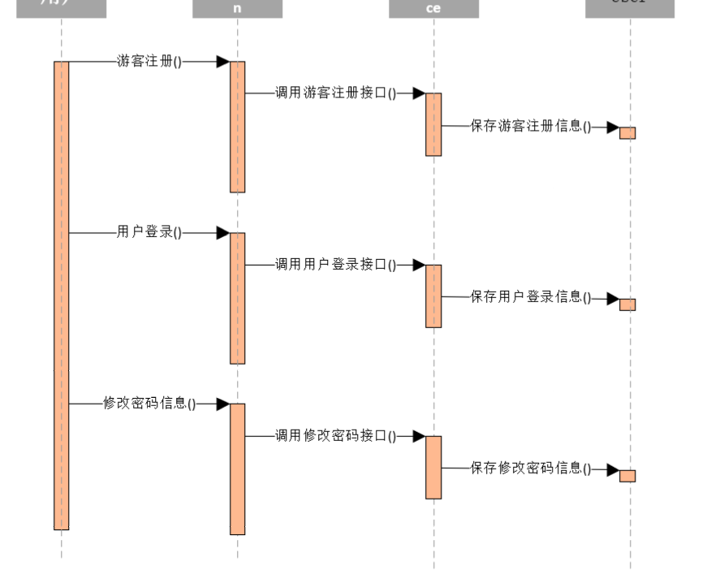

图 5‑2用户管理时序图

### 4.5.4主要类设计

##### 实体类



##### 控制类



##### 服务类



# 五 功能实现与操作说明

|  |  |
| --- | --- |
| 功能类别/标识符 | 目标描述 |
| 用户管理 | 完成游客注册，用户登录，基本操作。 |
| 图书显示 | 完成一级分类显示，二级分类显示，具体信息显示。 |
| 图书查询 | 完成关键词查询，同名查询图书。 |
| 购物车管理 | 完成图书添加，图书修改，图书删除。 |
| 用户订单管理 | 完成提交订单，订单信息查看，订单后期处理。 |
| 分类管理 | 完成一级分类管理（增删改），二级分类管理（增删改）。 |
| 图书管理 | 完成图书添加，图书修改，图书删除。 |
| 管理员订单管理 | 完成所有订单查看，订单分类查看，订单具体查看，订单取消，订单发货。 |

## 5.1　首页设计

首页模块包括3个主要的部分，采用内嵌框架技术。位置分别为上、左、中。

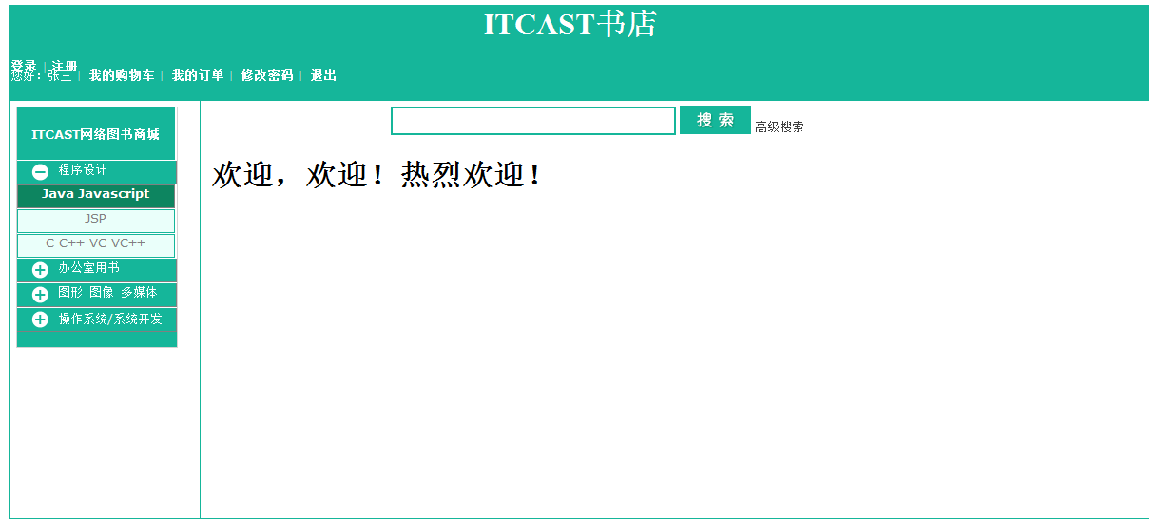

1. 上部的实现

上部包含两大部分内容：

* 网站标题；
* 菜单。

菜单部分就是一系列的超链接，用户在未登录时看到的是“登录”和“注册”链接；在登录后看到的是“我的购物车”、“我的订单”、“修改密码”、“退出”超链接，以及当前用户名称。

1. 左部的实现

左部显示所有分类，包含所有1级、2级分类。左部使用了Javascript的Q6Menu组件来完成显示所有分类。当用户点击某个1级分类名称时会展示当前1级分类的所有2级分类。

1. 中部的实现

中部是网站的骨干，点击任何超链接都会在中部显示。默认只是使用纯文本显示欢迎信息。

## 5.2　用户模块

注册用户是构成网站主体的一个重要组成部分，网站设置注册用户的目的之一在于方便网站信息的管理。

### 5.2.1　用户注册

用户在登录之前需要先进行注册，在首页中点击“注册”链接就可以到达注册页面。

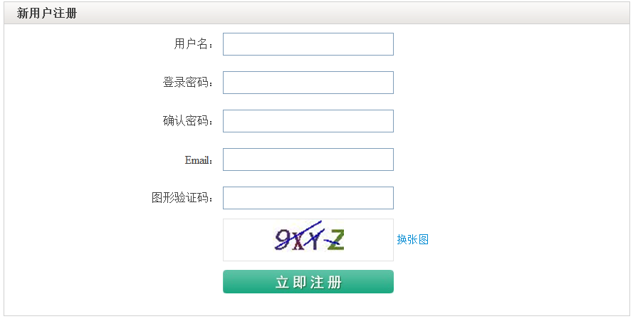

### 5.2.2　用户登录

在首页点击“登录”链接就可以来到登录页面。

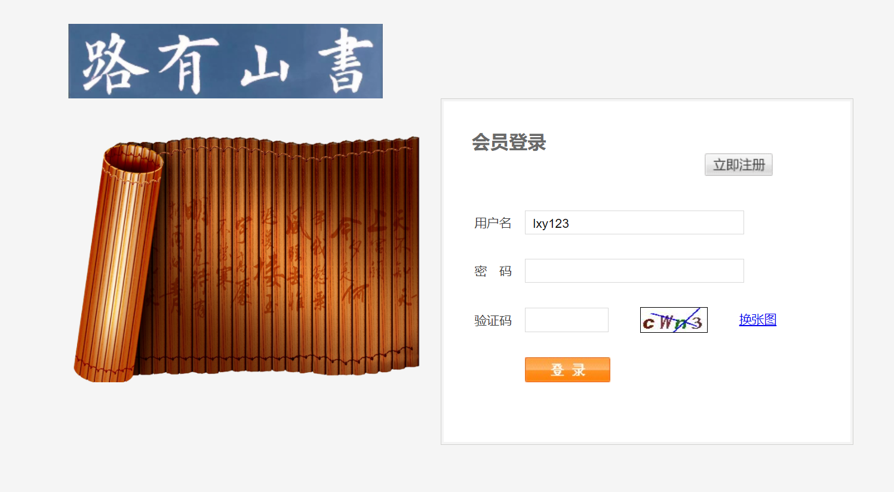

1. 表单校验

登录表单校验使用的JQuery完成，其中用户名是否存在，以及验证码是否正确需要使用JQuery的ajax()向服务器发送异步请求。

1. 登录成功

用户登录成功后，会回到首页。这时在首页会显示当前用户的名称，以及“我的购物车”、“我的订单”、“修改密码”、“退出”链接。也就是说，这几个功能只能登录用户才能使用，而游客是无法使用的。

### 5.2.3　修改当前用户密码

用户在登录成功后，点击修改密码链接就会到达修改密码页面。

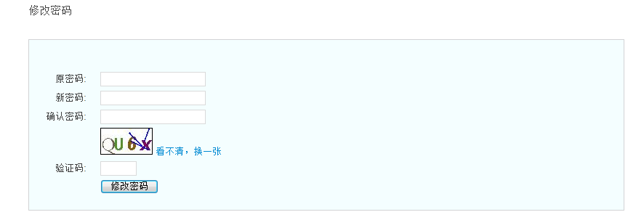

表单校验使用JQuery完成。其中原密码和验证码是否正确，需要异步访问服务器，这里使用的是JQuery的ajax()完成的。

### 5.2.4　退出

　　当用户登录后，点击退出链接可以完成退出。退出成功后会到达登录页面！

## 5.3　图书模块

### 5.3.1　图书列表

在首页左部点击某个2级分类，会在首页的中部显示图书列表页面。图书列表使用分页显示。

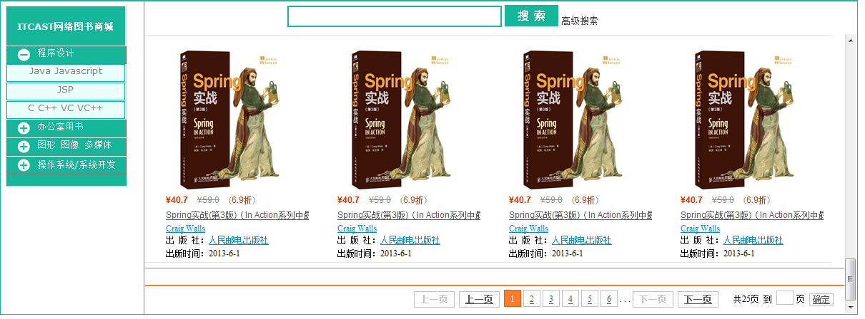

　　可以在图书列表上方输入关键字进行搜索。

### 5.3.2　图书详细

点击某本图书，会到达图书详细页面。

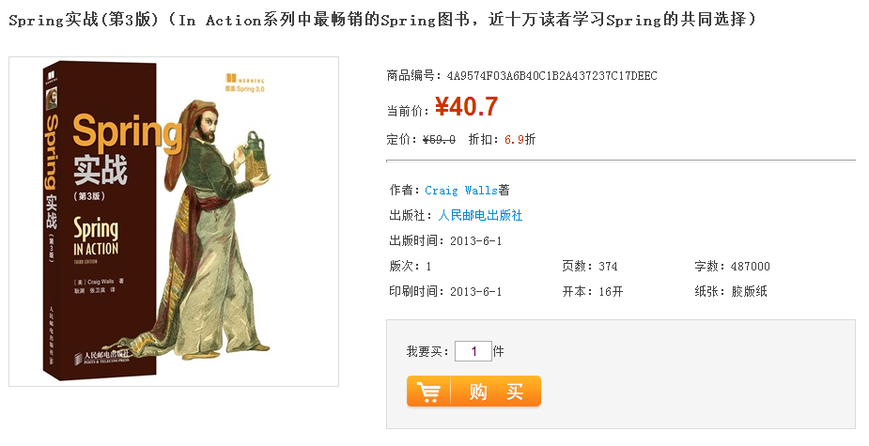

### 5.3.3　高级搜索

在图书列表页面点击高级搜索到达搜索页面。

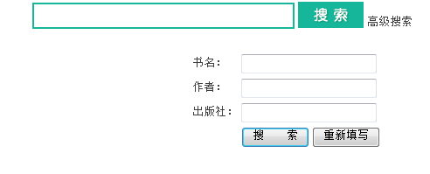

　　高级搜索有三个条件：书名、作者、出版社，三个条件的关系是并列的。而且三个条件都是模糊查询。

## 5.4　购物车模块

　　购物车使用数据库来保存数据，也就是说添加到购物车中的图书，不会因为关闭浏览器，或者是关闭电脑而消失。而且修改数量，是通过异步请求来操作数据库的。

### 5.4.1　添加图书到购物车

在图书详细页面，给出数量，然后点击“购买”就可以把图书添加到购物车中，并且会到达购物车列表页面。

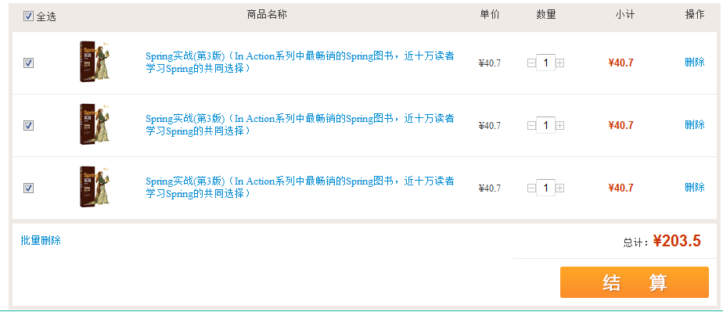

### 5.4.2　我的购物车

也可以在首页上部点击“我的购物车”链接查询购物车。购物车列表页面会显示所有车中所有条目，每个条目会显示图书图片、图书名称、图书当前价、数量，以及小计。

### 5.4.3　修改条目数量

在购物车列表页面中，点击某个条目上的数量来完成修改数量。这项操作会修改底层数据库。所以这里需要使用JQuery的异步处理访问服务器，完成对数据库表的修改。

当数量为1时，如果把数量减1，会弹出确认对话框，提示是否删除该条目。

### 5.4.4　删除条目

在购物车列表页面中，点击某个条目后面的“删除”链接会删除当前条目。

也可以勾选N个条目，然后点击“批量删除”链接，完成一次删除多个条目。

## 5.5　订单模块

对订单的操作，对应数据库中的两张表，即订单表和订单条目表（t_order和t_orderitem）。而且订单模块的功能比较多：

* 生成订单：通过购物车中勾选的条目来生成订单；
* 我的订单：显示当前用户的所有订单，每个订单所包含的订单条目也需要显示；
* 订单支付：使用易宝的第三方支付平台完成，对“在线支付”的理解也是一个挑战；
* 订单详细：显示指定的某个订单；
* 订单取消和订单的确认收货：这两个功能都是对订单状态的修改。

### 5.5.1选中条目，准备生成订单

在购物车列表页面中，勾选要购买的条目，然后点击“结算”按钮，完成选中条目，准备生成订单，这会到达订单准备页面。

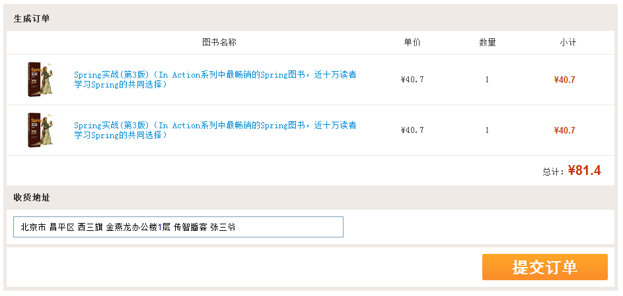

### 5.5.2　生成订单

　　在订单准备页面，输入收货地址，然后点击“提交订单”按钮，完成下单（生成订单）。这时会到达“下单成功”页面。

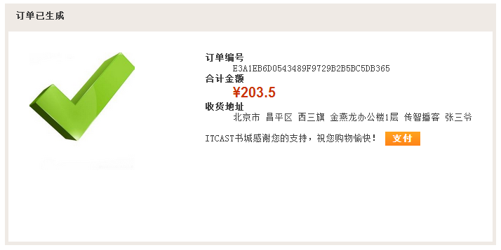

这时订单已经生成，但状态为“未付款”。可以在“下单成功”页面点击“支付”按钮到达“支付”页面。

### 5.5.3　订单列表

在首页上部点击“我的订单”链接，就会到达订单列表页面。该页面会显示当前用户的所有订单信息。该页使用分页显示订单！

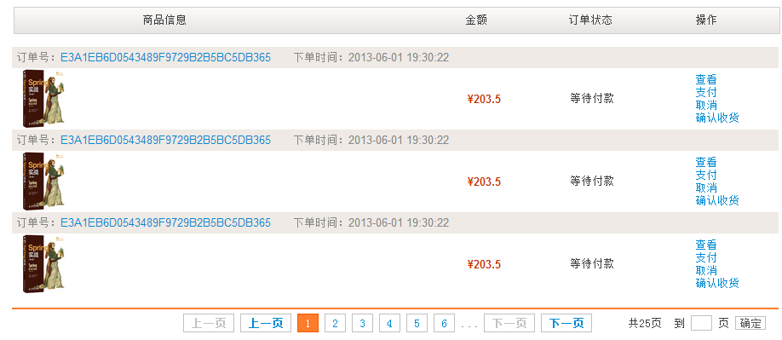

### 5.5.4　支付页面

在“下单成功”页面，或者“订单列表”页面中点击“支付”按钮都可以到达“支付”页面。在“支付”页面中选择银行，后点击下一步就会跳转到银行的支付页面了。这里使用的是“易宝”第三方支付平台！

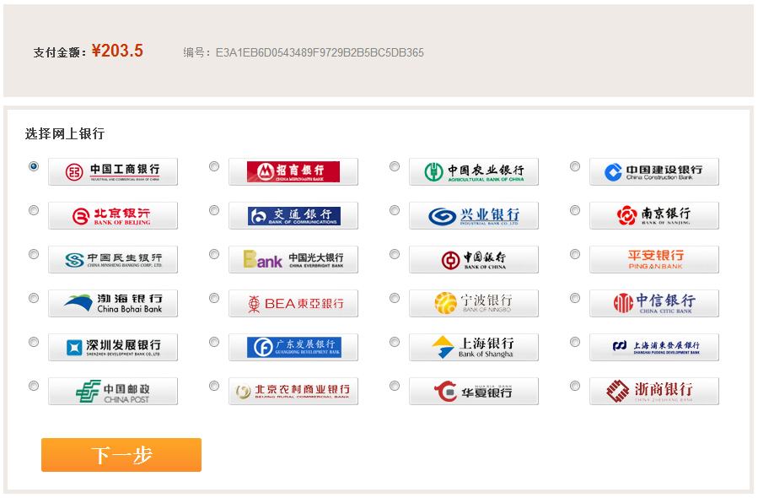

### 5.5.5　订单详细页面

　　在订单列表页面中，点击某个订单的“查看”、“取消”、“确认收货”都会到达“订单详细”页面。其中点击“查看”到达“订单详细”页面后没有按钮；点击“取消”到达“订单详细”页面有“取消按钮”按钮；点击“确认收货”按钮到达“订单详细”页面有“确认收货”按钮。

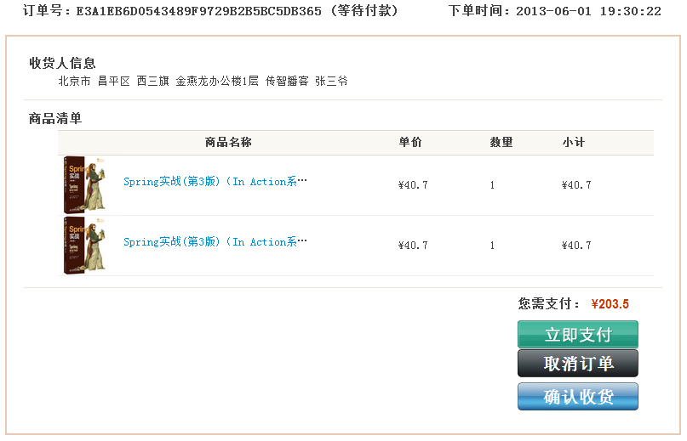

### 5.5.6　订单状态

订单的状态分为5种：

* 1：未付款状态。当订单刚刚生成时，就是1状态；
* 2：已付款状态，但未发货。当订单刚刚支付之后，就是2状态；
* 3：已发货，但未消确认收货。当订单刚刚发货之后，就是3状态；
* 4：交易成功。当订单确认收货之后，就是4状态。一旦订单为4状态后，就不能再改变状态；
* 5：已取消。当订单被取消后，就是5状态。只有1状态（未付款状态）的订单可以取消，其他状态的订单是不可以取消的。一旦订单为5状态后，就不能再改变状态。

后台管理员登录页面，登录成功后到达后台主页。

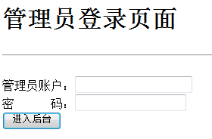

## 5.6　后台主页

管理员登录成功后，到达主页。主页是框架页，由上、下两部分构成。

* 上部显示标题和菜单，分别为：“退出”、“分类管理”、“图书管理”、“订单管理”，以及当前用户名称；
* 中部默认显示欢迎图片，当点击上部链接后，都在中部显示。

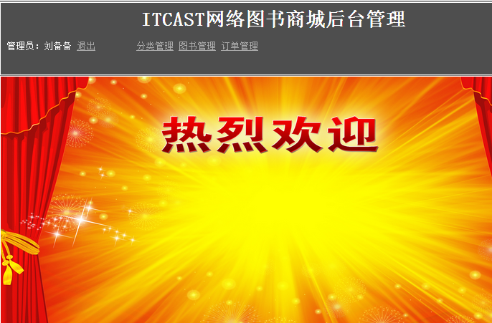

## 5.7　分类管理

### 5.7.1　分类列表

当点击首页上部的“分类管理”链接到达分类列表页面。

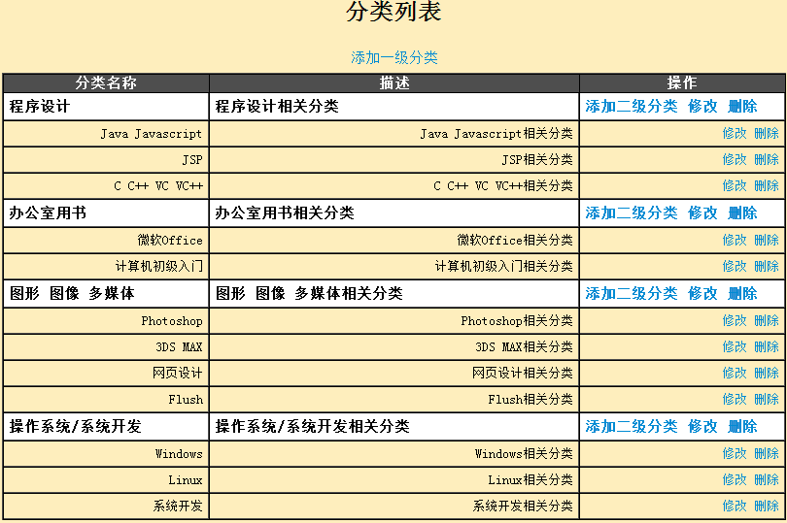

### 5.7.2　添加分类

在分类列表页面中有“添加一级分类”链接，点击该链接直接“添加一级分类页面”。

列表中每个一级分类后面都存在“添加二级分类”链接，添加可以到达“添加二级分类页面”。

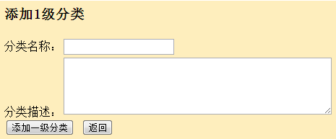

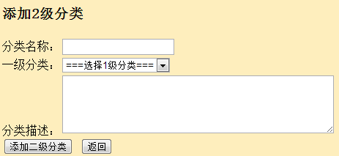

　　添加二级分类需要指定父分类。

### 5.7.3　修改分类

在分类列表中，每个一级分类，以及二级分类后都存在“修改”链接。点击一级分类后的“修改”链接进入“修改一级分类页面”；点击二级分类后的“修改”链接进入“修改二级分类页面”。

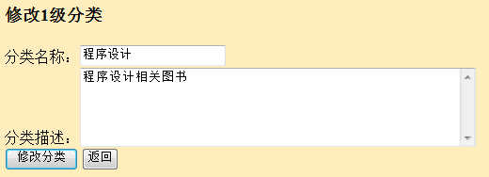

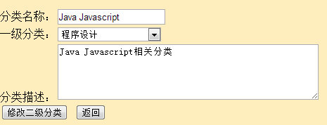

### 5.7.4　删除分类

在分类列表中，每个一级分类，以及二级分类后都存在“删除”链接。点击一级分类后的“删除”链接完成删除一级分类；点击二级分类后的“删除”完成删除二级分类。

注意，如果一级分类下存在子分类，那么不能删除。

注意，如果一级分类下存在图书，那么不能删除。

## 5.8　图书管理

　　后台图书管理这一部分，很多地方都与前台的图书操作相同，例如：分页显示所有图书、按分类查询图书、高级查询图书、查看图书详细信息。后台图书管理还包括前台所没有的功能，例如：添加新图书、编辑和删除图书。

### 5.8.1　图书列表页面

图书列表页面分为两个部分：

* 左部：显示所有分类，与前台是相同的，用来通过指定分类来查询图书；
* 中部：默认显示“添加图书”和“高级查询”两项功能，当管理员点击某一分类后，中部显示图书列表。

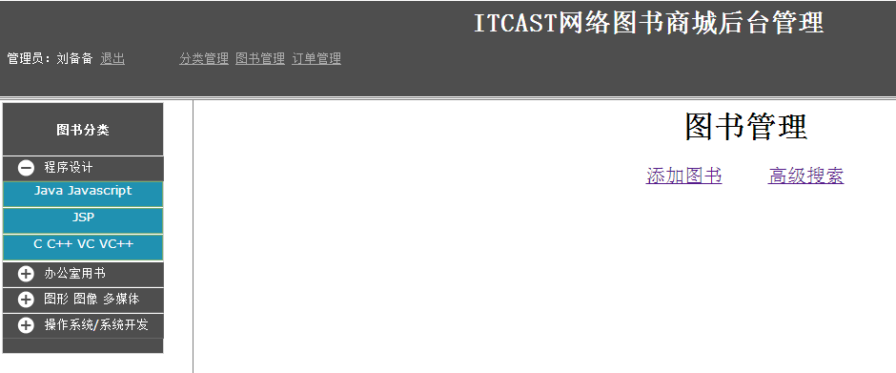

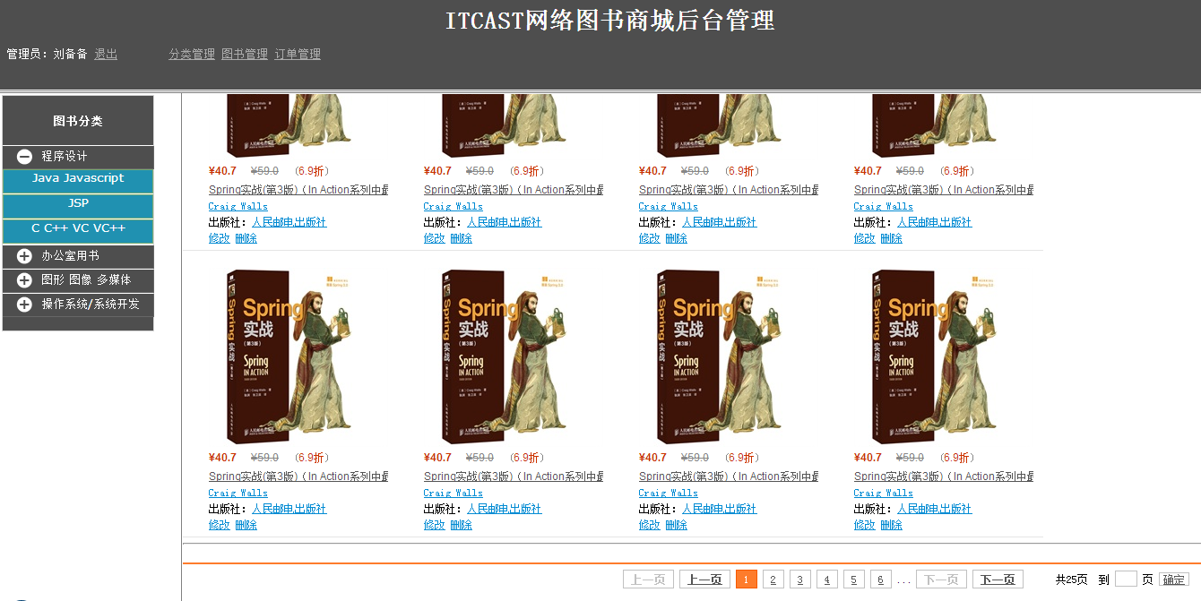

### 5.8.2　添加图书

点击“图书管理”链接后，在中部会出现“添加图书”链接，点击后会进入添加图书表单页面。

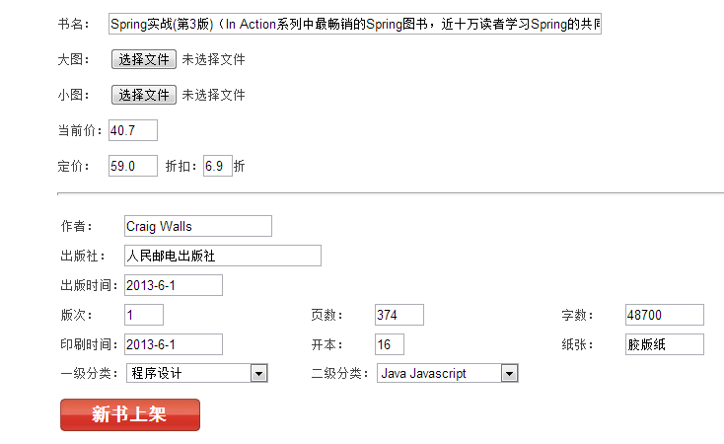

　　表单使用了JQuery进行校验，如果校验无误，添加图书会成功！

### 5.8.3　高级搜索

点击“图书管理”链接后，在中部会出现“高级搜索”链接，点击后会进入高级搜索表单页面。

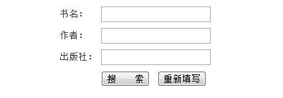

这个高级搜索与前台是相同的，只需要在表单中输入条件后搜索，即可在图书列表中显示结果。

5.8.4　图书详细

　　在图书列表中点击某一本图书后会进入图书详细页面。

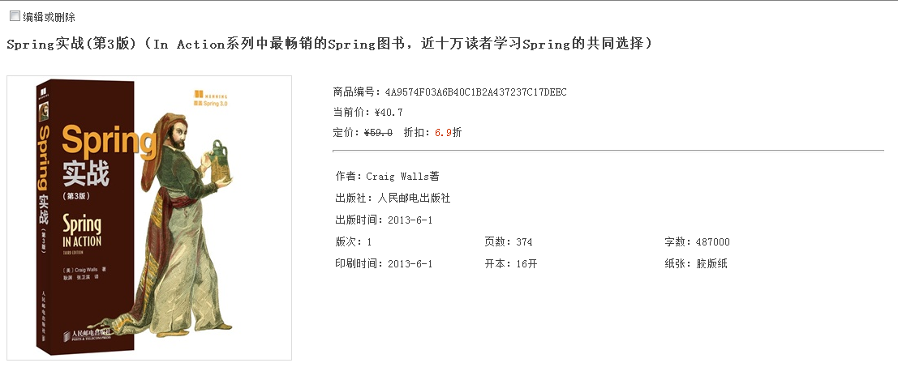

图书详细页面上方有一个名为“编辑或删除”的复选框，如果管理员勾选它，那么页面会显示表单，并多出两个按钮：“编辑”和“删除”。

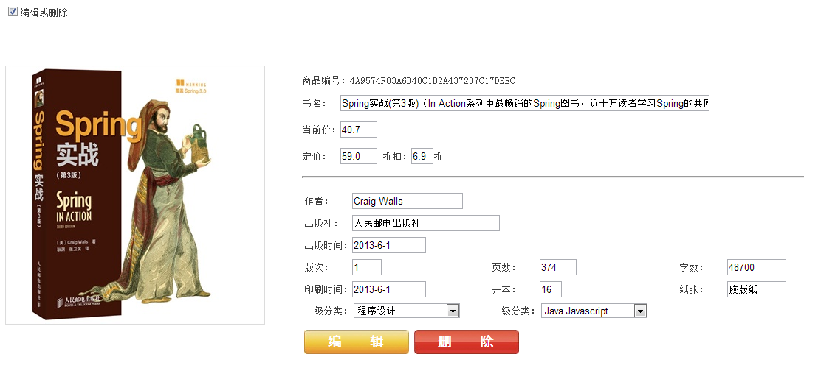

## 5.9 订单管理

5.9.1　订单列表

点击“订单管理”链接会到达订单列表页面。该页面会分页显示所有订单！

订单列表页面上包含按状态查询的链接，分别为：未付款、已付款、已发货、交易成功、已取消，管理员可以点击这几个链接按状态查询显示订单。

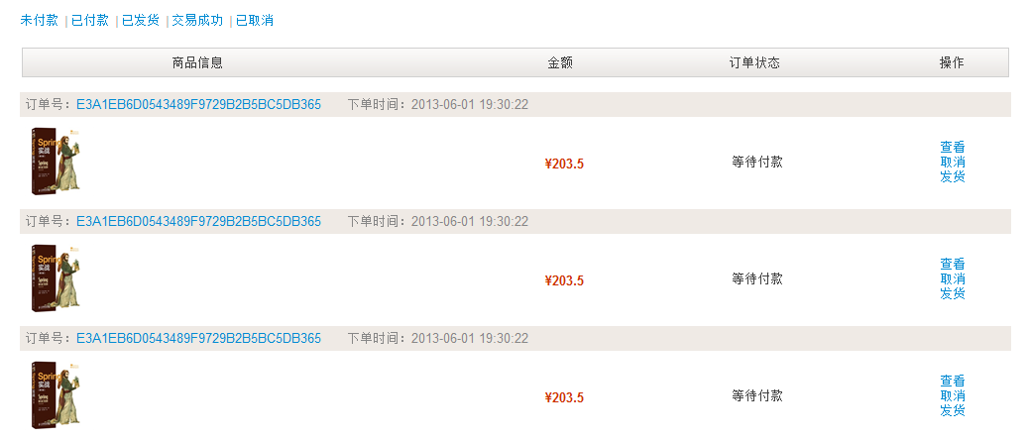

5.9.2　订单详细

在订单列表页面中，点击某个订单后面的：查看、取消、发货链接会进入到订单详细页面。订单详细页面会显示当前订单的信息，而且会根据点击的链接显示不同的按钮。

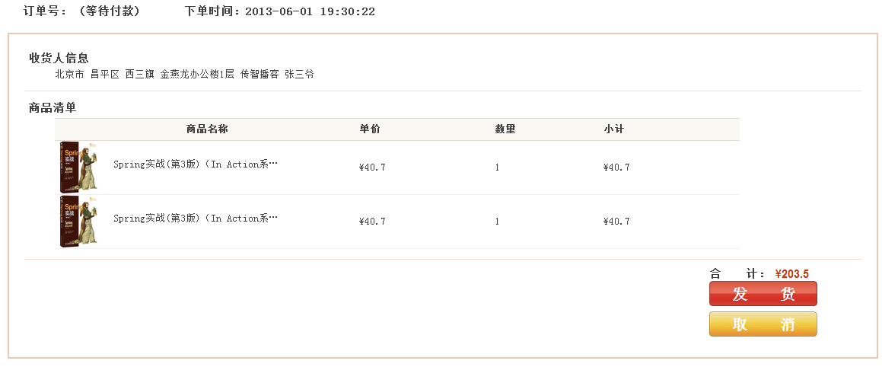点击发货或取消按钮完成相应操作即可。

# 六 测试说明

前台

1. 首页设计模块

仅一台服务器在线的情况下，测试是否可以成功显示界面。

在多台服务器在线的情况下，测试是否可以成功显示界面。

1. 用户模块

登录：

在服务器在线的时候，进行登录，密码如果错误或者是用户名错误，显示用户名或密码错误。如果正确登录，显示登录成功，进入页面，可以进行一些操作。

在服务器异常的时候，进行登录，查看是否会显示错误信息

注册：

在服务器正常的时候，填写个人信息，但是如果数据库里面有了填写的信息，就会显示不能注册，重新输入信息，最后填好信息才能提交

在服务器异常的时候，进行注册，查看是否会显示错误信息

激活：

服务器正常在线的时候，注册时候填写你的个人邮箱，管理员会发送激活码，输入激活码进行注册成功，否则不能正常使用

在服务器异常时候：进行上述操作，测试是否返回错误信息，提示信息，然后再服务器正常时候，查看异常是否对正常产生影响

退出：

当主服务器正常退出登录，看看能不能正确退出

当主服务器异常的时候测试能不能退出

1. 图书模块

查询图书：

当主服务器正常，进行查询图书

当主服务器异常的时候，测试查询功能是否还能运行

查看图书详细：

当主服务器正常，进行查看图书的详细内容

当主服务器异常的时候，测试查看图书详细内容是否可以正常显示，和服务器正常时候有无差别

1. 购物模块

进行图书商品修改：

服务器正常时候，增删改查，功能进行实验

服务器异常时候，进行相同的实验，然后测试是否可以进行这些常规操作，操作完成后，测试是否和正常的时候是否一样。

我的购物车：

服务器正常时候，下单购买，修改数量的功能进行实验

服务器异常时候，进行相同的实验，然后测试是否可以进行这些购物车的操作，操作完成后，测试是否和正常的时候是否一样。

1. 订单模块

生成订单：

服务器正常时候，生成订单，是不是和自己想的一样

服务器异常时候，进行相同的实验，进行生成订单，测试是否可以生成，以及他生成订单的正确率，与正常的时候相比对

订单支付：

服务器正常时候，订单支付，查看是否可以支付，然后进行取消支付订单，测试能否取消

服务器异常时候，进行相同的实验，进行订单支付和取消订单支付，测试是否可以支付和取消，测试是否报错

后台

1. 管理员登录

在服务器在线的时候，进行登录，密码如果错误或者是用户名错误，显示用户名或密码错误。如果正确登录，显示登录成功，进入页面，可以进行一些操作。

在服务器异常的时候，进行登录，查看是否会显示错误信息

1. 后台主页模块

在服务器在线的情况下，测试是否可以成功显示界面。

在服务器异常的情况下，测试是否可以成功显示界面。

1. 分类管理模块

一级分类管理：

服务器正常时候，增删改查的常用功能进行实验

服务器异常时候，进行相同的实验，然后测试是否可以进行这些常规操作，对一级分类进行操作，操作完成后，测试是否和正常的时候是否一样。

二级分类管理：

服务器正常时候，增删改查的常用功能进行实验

服务器异常时候，进行相同的实验，然后测试是否可以进行这些常规操作，对二级分类进行操作，操作完成后，测试是否和正常的时候是否一样。

1. 图书管理模块

图书查询：

在服务器正常时候：进行分类查询，高级查询，等等，测试是否成功

在服务器异常时候：进行上述操作，测试是否返回错误信息，提示信息，然后再服务器正常时候，查看异常是否对正常产生影响

图书管理：

在服务器正常的时候：进行添加，编辑，删除新图书，测试运行是否成功

在服务器异常时候：进行上述操作，测试是否返回错误信息，提示信息，然后再服务器正常时候，查看异常是否对正常产生影响

1. 订单模块

订单：

在服务器正常的时候：查看订单，订单发货等一系列操作，测试运行是否成功

在服务器异常时候：进行上述操作，测试是否返回错误信息，提示信息，然后再服务器正常时候，查看异常是否对正常产生影响

查询订单

在服务器正常的时候：搜索订单，测试运行是否成功，查看返回的信息

在服务器异常时候：进行上述操作，测试是否返回错误信息，提示信息，然后再服务器正常时候，查看异常是否对正常产生影响